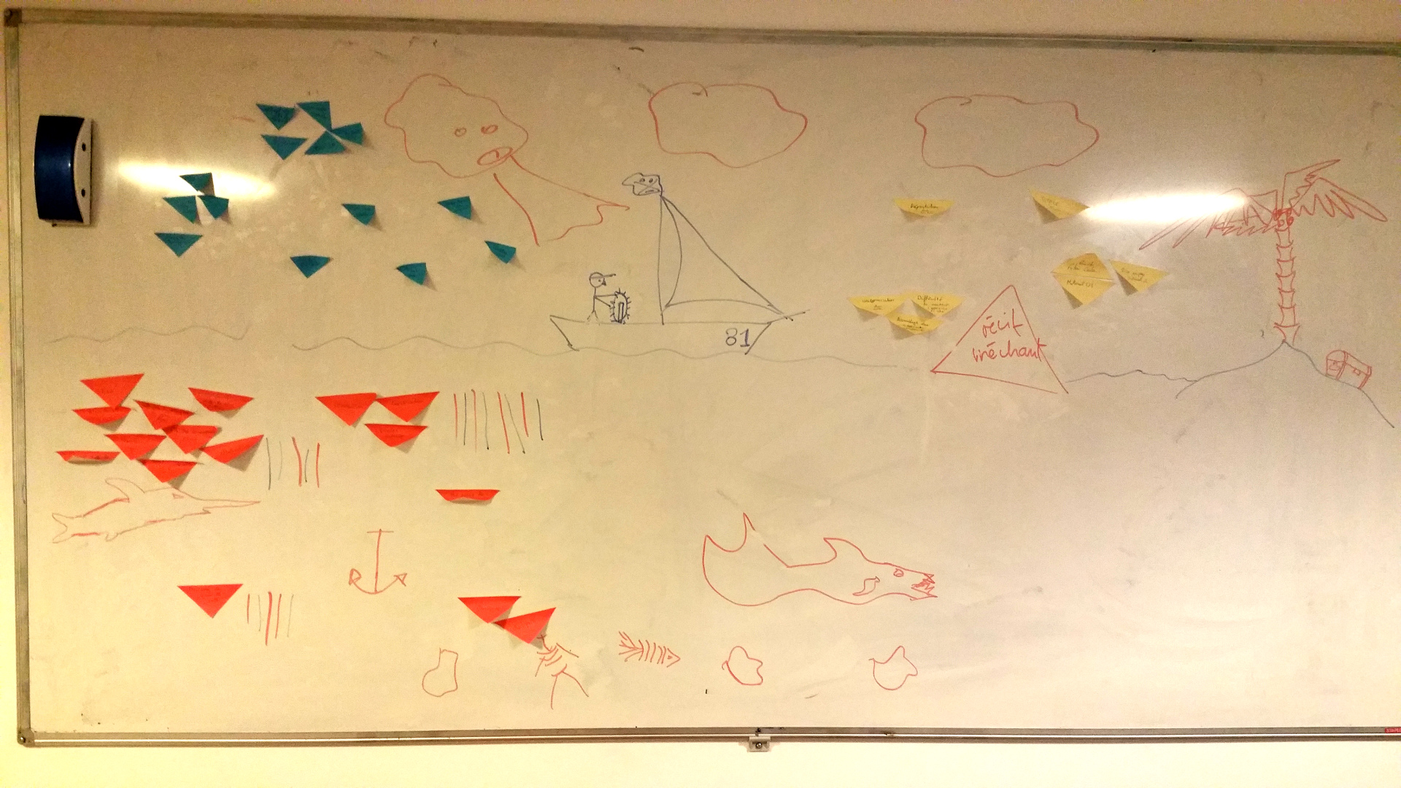
CR speed boat :
- compréhension technique pas homogène 5:18
- coordination 8/18
- revue de code 5/18

Résolutions :
- Pair programming : ceux qui sont plus à l’aise avec certains sujets assisteront ceux qui se sentent moins à l’aise par paire.
- Revue de code : chacun montre ce qu’il a fait et explique son code. Il sera important d’effectuer cette tâche avant d’en commencer une nouvelle.
- Se mettre d’accord sur l’aspect du site : charte graphique.

